

软件工程PK 学生日常账单管理

测试文档
院 系： 软件学院
组 员： 刘伯举，杨秋实
编 制 人： 杨秋实
2015年5月

1. 引言

1.1 编写目的
该软件需求规格说明描述了“停车场管理系统”的软件功能性需求和非功能性需求。同时还描述了用户在系统的工作中所参与的角色以及拥有的权限，从而使开发团队能够明确地了解所开发系统的的各个方面，帮助他们在实际的开发过程中准确地完成所开发的模块，以满足用户的需求。
本需求分析说明书的主要读者为（1）项目经理、设计人员和开发人员，为明确软件需求、安排项目规划与进度、组织软件开发与测试，规范化本系统的编写；（2）用户，是否满足用户需求，以期调整和完善该停车场管理系统。

1.2 背景
随着汽车工业的迅猛发展，我国汽车拥有量急剧增加。停车场作为交通设施的组成部分，随着交通运输的繁忙和不断发展，人们对其管理的要求也不断提高，都希望管理能够达到方便、快捷以及安全的效果。停车场的规模各不相同，对其进行管理的模式也有不同之处，管理者需要根据自身的条件，选择应用经济、稳定的管理程序，以免选择了高成本的管理系统。 由于科技的发展，社会文明的进步，人们已不在满足于现在的经营、生活方式，比较容易的地为客户和企业用户提供这些功能。我这次课题——停车场管理系统，正是把握住时代的脉搏。
旨在设计一个高效率、安全、简单的停车场管理信息系统，希望在视觉上、实用性、易操作性等方面具有自己的特色，并且保持一定的可扩展性，以满足不同停车场的信息管理需求。

2.测试计划

2.1测试项目
1.测试是否有月初或初次使用系统的 月计划支出 的输入记录。
2.测试记录日常开支的时候是否能正确录入数字记录，并且对空值问题进行处理，记录完成后是否有提示。
3.测试查询功能能否正确得到 月账目 某日账目 月开支统计的数据
4.界面测试，测试界面间的切换，按钮实现功能。

2.2测试结果

2.2.1测试停车情况界面

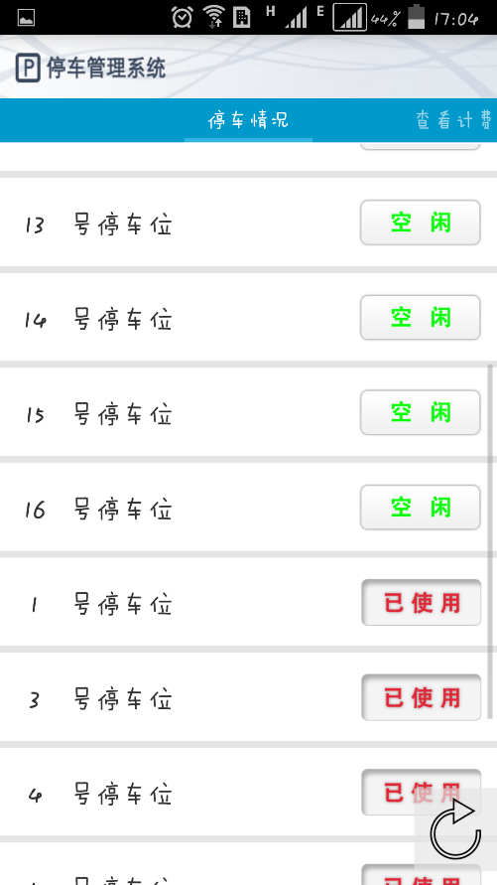

2.2.2测试查看计费界面
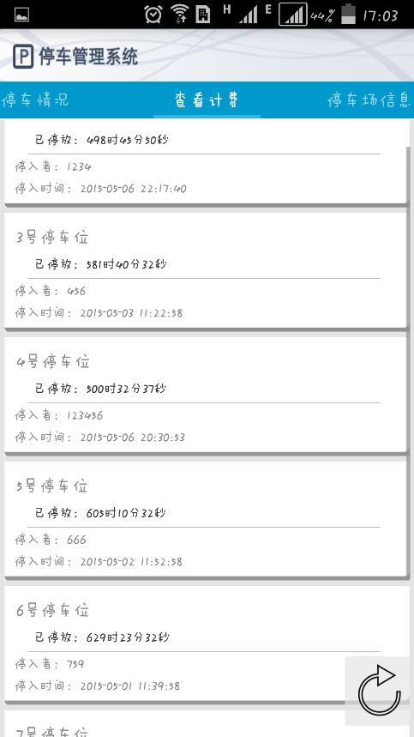

2.2.3测试停车场情况界面


2.2.4测试为停车场添加空位
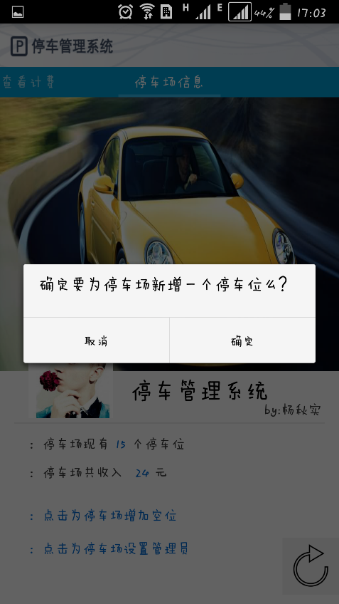
添加成功
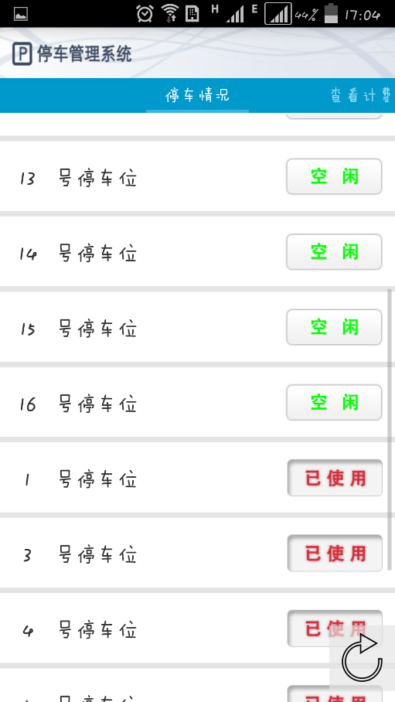

2.2.5添加管理员
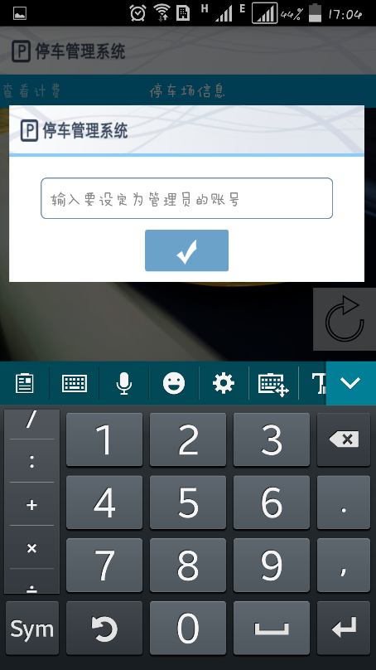

3．软件需求测试结论
模块名称 | 模块功能 | 模块子功能 | 功能说明
登陆 | 管理员 | 和核对输入信息 | 以不同身份登陆，获得权限不同，管理内容不同
停车情况 | 查询当前停车场概况 | 查询在停车位，剩余车位状况以及信息 | 列出已停车位，空闲车位等状况。
查看计费 | 将停车场所有收费相加 | 统计停车场的总收入 | 计算停车场车主的消费信息
停车场情况 | 经历才具有的登录权限 | 增删增删管理员 | 管理员可以对系统进行资源管理

此为软件需求功能设计，测试结果表明：
上述功能在容错的前提下都有了相应的实现，对于需求完成较好，有一定的健壮性。

4．评价

4.1软件能力
通过上述的测试，可以看出本系统具有一定的容错能力，在对待输入错误等情况的时候不会造成系统的错误。

4.2建议
如果要实现上述的缺陷，要求系统可以动态生成数据库表，提供对数据库表的修改权限。目前的能力尚不足以实现，应更深一步学习。

4.3测试结论
除了上述的几个问题外，系统已经可以正常完成一套要求的流程，而且拥有一定的容错性，对系统的安全性有了一定的保障。

